关于组织开展2017年“春燕行动”的通知

各院（部）主管研究生工作办公室：

为进一步引导广大同学弘扬尊老敬老的传统美德，践行爱老助老的社会责任和志愿服务精神，持续深化实践育人功效，医学部研究生工作部积极响应北京大学工作精神，决定在2017年1月中旬至下旬，集中组织开展“春燕行动”。各院（部）可依据实际情况，组织学生志愿者探望和服务离退休干部、教师、工人，特别是空巢老人，也可适当拓展范围，组织探望校友、院友等。现将有关事宜通知如下。

**1、积极宣传理念，广泛动员招募。**请各院（部）大力宣传“敬老爱老、学习传承”的理念，动员同学们特别是寒假留校的研究生积极参与“春燕行动”，担任“春燕”志愿者。

**2、贴近老人需求，丰富服务形式。**请动员研究生依托学院（部）、党团支部、社团、老乡会等多种渠道（或自行）开展活动，通过送“福”字和张贴春联等多种形式向老人们送上节日祝福，积极主动开展居室打扫、上网辅导、文字录入、图片处理等形式多样的家务劳动或服务，让老人们切实获得生活便利，感受到关心和温暖。

**3、及时报送材料，做好活动报道。**请志愿者将每次活动的新闻稿（含文字和图片）（格式见附件1）在活动当日报送邮箱beiyiyangongbu@126.com，同时抄送给harnkeo@126.com。研工部将通过校内有关平台进行宣传报道。

**4、做好组织保障，确保活动安全。**请各院（部）加强对于同学们的安全教育，同时在联络探访对象、开展前期培训和活动宣传等方面做好指导和服务保障工作。研工部已将本次活动经费（150元/名老人）拨款至前期进行预申报的各院（部）账户，请各院（部）保证看望人数，若不能如期看望，将影响下一年度“春燕行动”拨款。同时购买慰问品应注意勤俭节约、实用实效。

除医学部各院（部）组织开展的相关活动外，北京大学学生工作部也将统一组织志愿者开展服务活动，并将于近期对志愿者开展集中培训。请有意参加学校统一组织志愿活动的志愿者，将院系、姓名、性别、手机号、可参加服务时段等信息（见附件2）[于1月15日前提交至harnkeo@126.com](mailto:汇总后提交至beiyiyangongbu@126.com)。参加此项志愿服务的同学将在活动后获得由北京大学学生工作部开具的志愿服务证明。

请各学院（部）注重加强“春燕行动”长效机制建设，努力将活动开展贯穿全年。

联系人：国桓 电话：88196293

北京大学临床肿瘤学院 教育处

2017年1月13日

附件1：新闻稿样例

春燕飞进北医社区

——探访北医社区楚学智老人

春燕初飞、衔食反哺。2月4日，恰逢立春，北京大学航天临床医学院7名“春燕”志愿者来到北医社区，为“献血状元”、现年76岁高龄的楚学智老人送去了新春的祝福。

楚学智老人为1984年全国19名首批参加义务献血者之一，他在十四年间几乎每年都要献血一到两次。直到1998年，他的岁数超过国家献血年龄的规定，老人才停止义务献血。楚学智爷爷无私热情的举动感动了无数人，曾荣获过北京市无偿献血金、银、铜奖章。

听说同学们要来，楚爷爷早早地为同学们准备好了水果、花生、瓜子等。同学们走进楚爷爷的客厅看到整整齐齐摆在桌上的零食，深深被楚爷爷的热情所感动。老人身材微胖，头发花白，但身板硬朗，至今耳聪目明，仍然保持每天阅读报纸的习惯。他很感谢北医的同学们来看他，临近春节，子女不在身边，同学们为楚爷爷带来了生活用品、水果，也带来了新年的祝福，让他重新感受到了年轻的活力。拉起同学们的手，楚爷爷和同学们聊起了家常，回忆起自己从十几岁在北医制药厂工作至今的日子。年轻的时候，楚爷爷家里经济很困难，爱人常年患病且没有工作，一家四口就靠他一个月三十多块钱的工资，全家挤在一间小屋里。“不夸张地说，穷得连家里的凳子都给卖了换钱。”到了冬天，他们家没钱，两个女儿只能在去市场捡人家不要的菜帮子，捡人家不要的废煤渣。当时，北医制药厂领导到楚家查看情况，一看家里这样困难，就给老人分了一套单元房。这下，全家的住房条件有了很大的改善，随后，老人的工资也跟着涨了，家里生活明显好转。

楚爷爷说正是由于党和北医的关心和帮助，他才能挺过最艰难的日子，这也是他一直坚持献血的动力之一。而今虽然年事已高，他仍然坚持服务他人。现在他担任北医社区楼长，尽心地为社区邻里提供便利服务。楚爷爷反复对同学们说，现在国家富强了，一定要珍惜大好时光，努力学习，提升自己的专业水平，将来才能更好地服务他人。

听了楚爷爷的话，志愿者们都对老人非常钦佩，感触颇深。他们为老人简要讲述了国家当前的发展规划、努力实现“中国梦”的宏伟蓝图，以及如今作为北京大学医学部的新“北医”是如何迅猛发展，学术地位是如何稳步提高的。老人听后甚感欣慰，高兴地与志愿者们合影留念，并面对镜头说出了对年轻一代的寄语和嘱托，希望更多的人能够参与到服务他人中来。

带着楚爷爷沉甸甸的嘱托，志愿者们在夜色中踏上了归途。通过此次“春燕行动”，志愿者们为老人带去了温暖和快乐，从前辈身上学习到一颗热心服务他人的心和满满的“正能量”！

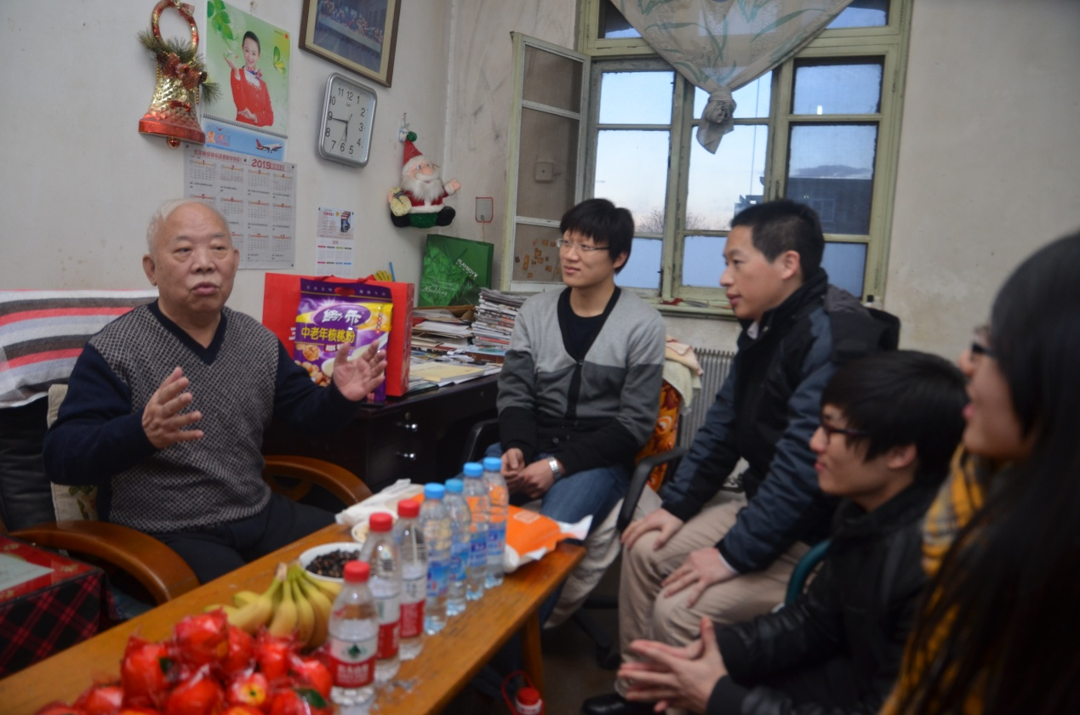

楚学智爷爷为志愿者们讲过去的日子

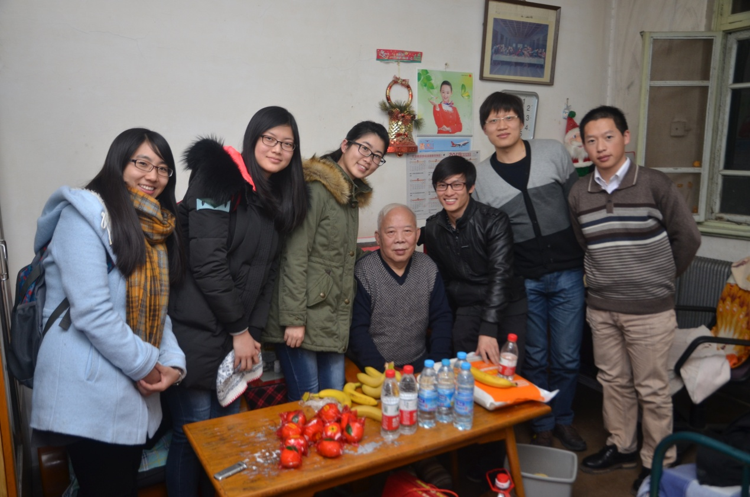

志愿者们与楚学智爷爷合影

附件2：

**“春燕”志愿者报名信息表**

|  |  |  |  |  |  |
| --- | --- | --- | --- | --- | --- |
| 序号 | 学院 | 姓名 | 性别 | 手机号 | 可参加服务时段 |
|  |  |  |  |  |  |
|  |  |  |  |  |  |
|  |  |  |  |  |  |